Kadm. w st. spocz. dr inż. Czesław DYRCZ (dowódca ORP „Iskra” w latach 1984-1997)

REJS DOOKOŁA ŚWIATA ORP „ISKRA” (1995-1996)

O rejsie dookoła świata okrętu Polskiej Marynarki Wojennej myślało wiele pokoleń oficerów i dowódców w naszym rodzaju sił zbrojnych. Wykonano kilkadziesiąt opracowań, prac, obliczeń i planów wokółziemskiej podróży. Jednakże w stadium ich przygotowania i organizacji napotykano na wiele trudności. Nasza marynarka wojenna dysponowała okrętami, które mogły wykonać to zadanie, lecz sytuacja bieżąca, a czasami i inne przeszkody, stały na drodze tego prestiżowego przedsięwzięcia dla biało-czerwonej bandery. Mając na uwadze rachunek ekonomiczny, wybór jednostki, która miała wykonać to zadanie nie był trudny. Wybrano żaglowiec. O wysłaniu ORP „Iskra” w rejs dookoła świata myślał wiceadmirał Piotr Kołodziejczyk w czasie, kiedy był dowódcą Marynarki Wojennej, a następnie ministrem obrony narodowej. Jedną z pierwszych decyzji admirała było skierowanie dowódcy ORP „Iskra” (w tym czasie kpt. mar. Czesława Dyrcza) na żaglowiec „Dar Młodzieży”, który odbył w latach 1987-88 rejs dookoła świata. Rejs był doskonałym przygotowaniem dla dowódcy okrętu do podróży, jaka miała się w niedługim czasie odbyć „Iskrą”. Do tego rejsu, jednakże nie doszło w przeciągu kilku lat, lecz przygotowany był dowódca okrętu i systematycznie sposobiła się załoga okrętu. Natomiast „Iskra” budowała swój międzynarodowy autorytet, biorąc udział w corocznych regatach Cutty Sark Tall Ships Races i transatlantyckiej wyprawie Columbus’92. Przez co stał się znanym żaglowcem, mającym dobrą opinię w świecie żeglarskim. W 1989 r. „Iskra” zdobyła główną i zarazem najbardziej wartościową nagrodę regat - Cutty Sark Trophy, a w 1990 r. została wyróżniona przez Sekretarza Generalnego ONZ Medalem Pokoju. W 1992 r. po raz drugi pokonała Ocean Atlantycki i odwiedziła Stany Zjednoczone Ameryki Północnej z okazji 500. rocznicy od-krycia Ameryki przez Krzysztofa Kolumba.
Kolejna szansa wypłynięcia w daleki rejs pojawiła się na kilka lat przed 1995 rokiem, w którym to Indonezja obchodziła 50. rocznicę odzyskania niepodległości, a Marynarka Wojenna Indonezji organizowała z tej okazji wielki zlot żaglowców i okrętów wojennych z całego świata. Zabiegi indonezyjskiego dowództwa marynarki o udział „Iskry” w tym zlocie były bardzo konkretne i poprzedzone na długo przed imprezą przesłaniem zaproszenia, jak i oficjalną wizytą najwyższego dowódcy tego rodzaju sił zbrojnych Indonezji w Dowództwie Marynarki Wojennej w Gdyni. Ostateczna decyzja o realizacji rejsu dookoła świata połączonego z udziałem w Sail Indonesia’95 została podjęta przez dowódcę Marynarki Wojennej RP wiceadmirała Romualda Andrzeja Wagę. Nie wszystko jednak szło gładko i bez przeszkód. Oczywistą przyczyną były finanse. Obecnie historycznego wymiaru nabiera apel dowódcy Marynarki Wojennej, który admirał skierował do ludzi w marynarskich mundurach i sympatyków Marynarki Wojennej. Można było w nim między innymi przeczytać następujące słowa:
„(...) Zwracam się więc z gorącym apelem do wszystkich, którym idea Polski Morskiej jest bliska, o wszechstronne wsparcie finansowe. Niechaj w kilwaterze wspomnień każdego z nas pozostanie na zawsze widok białych żagli ORP „Iskra”, nad którymi dumnie powiewa nasza Biało-Czerwona, strzeżona przez Piastowskiego Orła.
Czyż te niepowtarzalne doznania nie są warte niewielkiego wysiłku z Twojej strony – cząstki, o której z dumą powiesz: „To ja dałem wiatr w żagle, niosące na morskiej fali obraz Polski wokół kuli ziemskiej”. (...) do odbycia rejsu potrzeba stopy wody pod kilem oraz Twojej woli i chęci działania, a każda złotówka odwdzięczy się wspaniałym śpiewem polskich żagli na wielkich morzach i niejedną łzą najgłębszego wzruszenia Rodaków na obczyźnie.”
Apel dowódcy Marynarki Wojennej nie pozostał bez odzewu. Ówczesny zastępca dowódcy MW – szef szkolenia kontradmirał Jędrzej Czajkowski koordynował i z wielką pieczołowitością zabiegał o perfekcyjne przygotowanie i zabezpieczenie wychodzącego w rejs okrętu. Pozyskał wielu oddanych wspólnej sprawie ludzi. Dzięki jego staraniom i pracy zespołu ludzi, którymi kierował, niczego nie zabrakło załodze okrętu podczas całego rejsu.
Bardzo dobrze i z wielkim zrozumieniem układała się współpraca ze służbami logistycznymi, które pod względem technicznym przygotowywały okręt do najdłuższego rejsu w historii polskiej Marynarki Wojennej. W tak długi rejs nie wychodził do tej pory żaden współczesny okręt wojenny. Na pokładzie żaglowca pojawił się nowy sprzęt, świadczący o szybkim zbliżaniu się dnia wyjścia. Był to między innymi: odsalacz wody morskiej, terminal łączności satelitarnej, urządzenie klimatyzacyjne oraz łódź ratownicza. Przez ostatnie dni przed wyjściem prace okrętowe i przygotowawcze trwały całymi dobami. Z okrętu nie schodzili: zastępca dowódcy okrętu – kpt. mar. Mariusz Mięsikowski, bosman okrętowy – st. chor. mar. Wiesław Suchocki i przybyły z helskiego dywizjonu ścigaczy mechanik – por. mar. Janusz Szeliga. W czasie, kiedy trwały na okręcie prace stoczniowe, Akademia Marynarki Wojennej przygotowywała podchorążych I roku studiów Wydziału Nawigacji i Uzbrojenia Okrętowego oraz wykładowców. Sporządzony został specjalny program studiów i praktyk, jakie miały odbyć się na pokładzie żaglowca.
Czas przygotowań i ostatecznych prac związanych z rejsem biegł bardzo szybko. Wielkimi krokami nadszedł dzień pożegnania i wyjścia okrętu z macierzystego portu. Punktualnie o godzinie 14.00, w dniu 18 kwietnia 1995 roku, w basenie Prezydenta przy Nabrzeżu Pomorskim, w miejscu aktualnego cumowania OM „Błyskawica”, rozpoczęła się ceremonia pożegnania ORP „Iskra” wychodzącego w rejs dookoła świata. Okręt pożegnany został przez ówczesnego prezydenta RP Lecha Wałęsę i dowódcę MW RP wiceadmirała Romualda A. Wagę.

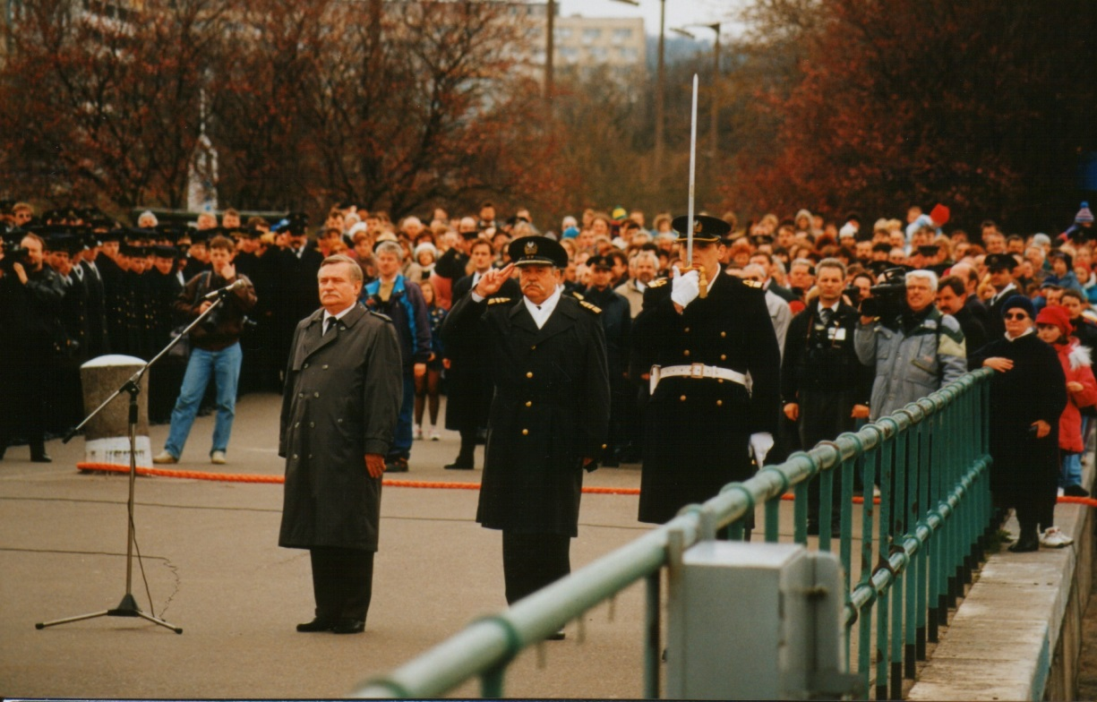
Fot. 1. Pożegnanie okrętu przez prezydenta RP Lecha WAŁĘSĘ i dowódcę Marynarki Wojennej RP wiceadmirała Romualda A. WAGĘ w dniu 18 kwietnia 1995 roku

O godzinie 14.35 prezydent RP Lech Wałęsa rzucił ostatnią cumę łączącą okręt z nabrzeżem – szpring rufowy i w tym momencie okręt pożegnał się z macierzystym portem na dziesięć miesięcy. Cumujące w basenie portowym okręty wojenne podniosły sygnały pożegnania. Załodze życzono szczęśliwego pływania, stopy wody pod kilem i silnych wiatrów. Na wody Zatoki Gdańskiej wypłynęły towarzysząc „Iskrze” jachty z Ośrodka Szkolenia Żeglarskiego MW, ceremonialnie wymieniono należne honory z zespołem trałowców, a na granicy wód terytorialnych pożegnał żaglowiec okręt rakietowy ORP „Piorun” dowodzony przez komandora Janusza Wyderskiego.
Życzenia silnych wiatrów sprawdziły się już na samym początku rejsu. Był jednak mały problem, gdyż jego kierunek nie sprzyjał nam. Wiatr wiał wprost przeciwnie, czyli prosto w dziób. W pobliżu latarni morskiej Czołpino siła wiatru osiągnęła 8ºB, a temperatura powietrza wynosiła zaledwie +3ºC. Start do wokółziemskiej podróży był zimny, deszczowy i wietrzny.
Nie sposób jest zawrzeć na kilku stronach papieru opis całego rejsu dookoła świata. Każdy z trzystu dni przynosił inne wydarzenia, które były przeżywane wspólnie przez załogę okrętu, bądź przez każdego z uczestników rejsu indywidualnie. Wspomniane zostaną tylko te, które stanowiły o wyjątkowym charakterze naszej wokółziemskiej wyprawy.
W trzydziestym piątym dniu żeglugi tj. 22 maja 1995 r. o godz. 1502 (czas okrętowy) ORP „ISKRA” przeszedł równik na długości geograficznej 024º 32,6’W płynąc z półkuli północnej na południową. Żaglowiec był pierwszym współczesnym okrętem szkolnym MW, który tego dokonał. Przed nim na równiku były tylko okręty hydrograficzne. Tych wydarzeń „po raz pierwszy” w trakcie rejsu było wiele. Wszystko co miało miejsce na półkuli południowej, w historii nie tylko okrętu, ale i jego załogi, zdarzyło się pierwszy raz.

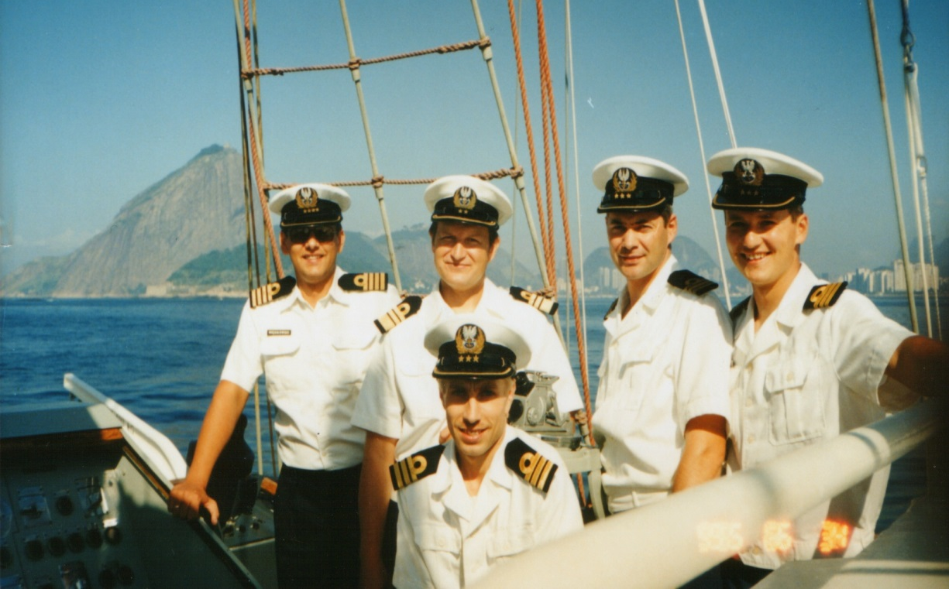
Fot. 2. Oficerowie okrętowi ORP „Iskra” z rejsu dookoła świata na tle „Głowy Cukru” w Rio de Janerio. Od lewej stojący: kpt. mar. Mariusz MIĘSIKOWSKI – zastępca dowódcy okrętu, kmdr por. Czesław DYRCZ – dowódca okrętu, por. mar. Robert SITEK – dowódca działu nawigacyjnego, por. mar. Artur PIERZYŃSKI – dowódca działu łączności i obserwacji technicznej oraz klęczący por. mar. Janusz SZELIGA – dowódca działu elektromechanicznego (Źródło: zbiory archiwalne ORP „Iskra”)

Następnie była Brazylia, Republika Południowej Afryki, Przylądek Dobrej Nadziei i Ocean Indyjski. W siedemdziesiątym pierwszym dniu rejsu żegnamy się, na trawersie Przylądka Igielnego (granicznego przylądka dwóch oceanów – Atlantyckiego i Indyjskiego), z Oceanem Atlantyckim, aby powrócić na jego wody po równych pięciu miesiącach. Pobyt na najmniejszym i zarazem bardzo kapryśnym Oceanie Indyjskim nie należał do przyjemności. Szczególnie uciążliwa była droga z Port Louis na Mauritius do Jakarty w Indonezji. Odcinek ten liczący 3000 Mm okazał się najuciążliwszą z oceanicznych dróg. Sprawił to przeciwny pasat wiejący z siłą 6-7ºB, a niejednokrotnie przez kilka dni jego porywy osiągały 9-10ºB.
Pobyt na największym archipelagu wysp na świecie, czyli w Indonezji, był fascynujący, chociażby ze względu na zagrożenie współczesnym piractwem na morzu i kończącym się pierwszym semestrem nauki naszych studentów. Uwieńczeniem udziału w „Sail Indonesia’95” była nagroda specjalna przyznana przez indonezyjskich gospodarzy dla ORP „Iskra” – The Most Spirit Ship. Ducha walki nie zabrakło nam nie tylko do tej pory, ale i w dalszej trudnej drodze poprzez oceany do kraju.
Australia stała się wyzwaniem dla całej załogi. To nie tylko ze względu na jej dziewiczą i przepiękną przyrodę, kangury, misie koala, strusie czy krokodyle, lecz przede wszystkim mieszkający tam ludzie, z pielęgnowaną przez lata staropolską gościnnością pokazali nam jak cenią przybyszy ze swojej odległej Ojczyzny. Głównie pobyt na kontynencie australijskim, w Nowej Zelandii, a także w RPA i w Argentynie dał odpowiedź na słowa zawarte w apelu admirała Wagi i teraz można powiedzieć, że nie tylko niejedna łza najgłębszego wzruszenia Rodaków na obczyźnie pojawiła się, lecz tych łez było wiele. W dniu 15 października 1995 roku przy najbardziej reprezentacyjnym nabrzeżu portu Sydney na pokładzie ORP „Iskra”, dowódca Marynarki Wojennej RP admirał Romuald A. Waga wręczył pamiątkowy kordzik oficerski komandorowi Wojciechowi Franckiemu - wojennemu dowódcy ORP „Błyskawica”. W imieniu Prezydenta RP polskie wojenne odznaczenia i krzyże powstańcze wręczono australijskim kombatantom, którzy walczyli podczas II wojny światowej na terenie okupowanego naszego kraju na lądzie i w powietrzu.

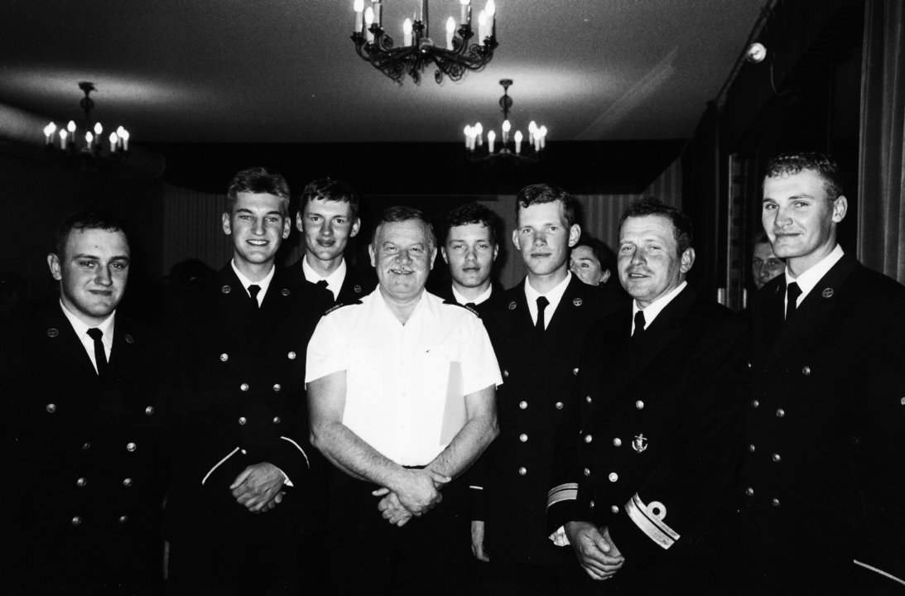
Fot. 3. Dowódca Marynarki Wojennej RP admirał Romuald Andrzej WAGA wraz z grupą załogi ORP „Iskra” podczas pobytu w Konsulacie RP w Sydney w dniu 16.10.1995 r. (Źródło: zbiory archiwalne ORP „Iskra”)

W Australii pozostawiliśmy na lewym trawersie kolejne przylądki, stanowiące kamienie milowe naszej podróży. Przylądek Leeuwin, czy Przylądek Południowo-Wschodni na Tasmanii przywitały żaglowiec sztormową pogodą i oznajmiały zaliczenie poszczególnych etapów naszej podróży. Kilkadziesiąt lat temu przepływały tamtędy wielkie żaglowce z królującymi na południowych szlakach kliprami. Natomiast przed nami pozostał ten najważniejszy z przylądków – przylądek Horn. Nasz żeglarski Mt Everest.
Miesięczny pobyt na południowej części Pacyfiku nie był łatwy. Trasę z Wellington (stolicy Nowej Zelandii) do przylądka Horn liczącą 4731 Mm, prowadzącą w słynnych „ryczących czterdziestkach” i „wyjących pięćdziesiątkach”, pokonaliśmy w 29 dni. Tylko w ciągu 4 dni tego przejścia w dziennikach okrętowych nie odnotowano sztormowego wiatru czy sztormu. Dwa razy, podczas tej drogi, sztormy osiągały siłę 12ºB, czyli moc huraganu. Wiatr wiał z prędkością 75 węzłów. Stan morza osiągnął najwyższy stopień skali - 9º, a wysokość fal 12-15 m. Trzy czwarte trasy płynęliśmy w akwenie występowania gór lodowych. Przez 28 dni żeglowaliśmy samotnie. Ostatnimi napotkanymi jednostkami były nowozelandzkie statki rybackie poławiające w pobliżu wysp Chatham. Nocami temperatura powietrza spadała w pobliże 0ºC, a opady śniegu czy gradu nie były niczym nadzwyczajnym.

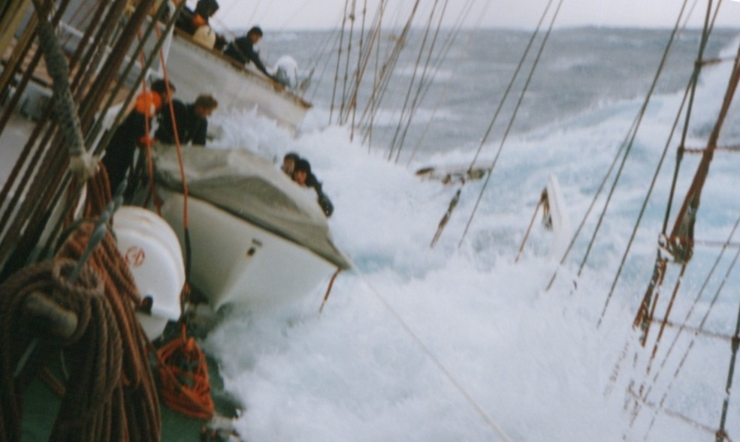
Fot. 4. ORP „Iskra” w głębokim przechyle na sztormowej fali w południowej części Oceanu Spokojnego (Źródło: fot. L. Derlacz)

Żegluga w długotrwałych, ekstremalnie trudnych warunkach uwieńczona została przez doskonale wyszkoloną i zgraną załogę zdobyciem żeglarskiego lauru, opłynięciem przylądka Horn. Nastąpiło to w 225 dniu rejsu, czyli 27 listopada 1995 roku o godzinie 1033 (czas okrętowy), a odległość jaka dzieliła żaglowiec do przylądka wyniosła 18 kabli. Horn opłynęła na pokładzie ORP „Iskra” 59-osobowa załoga. Załoga stała okrętu liczyła 18 osób, a załoga szkolna 5 wykładowców (w tym dwie panie) oraz 34 podchorążych II roku studiów Wydziału Nawigacji i Uzbrojenia Okrętowego Akademii Marynarki Wojennej im. Bohaterów Westerplatte. Lekarzem okrętowym był chirurg z 7 Szpitala Marynarki Wojennej. Ponadto skład załogi uzupełniał w Sydney jeden pasażer – polski żeglarz z Tasmanii.

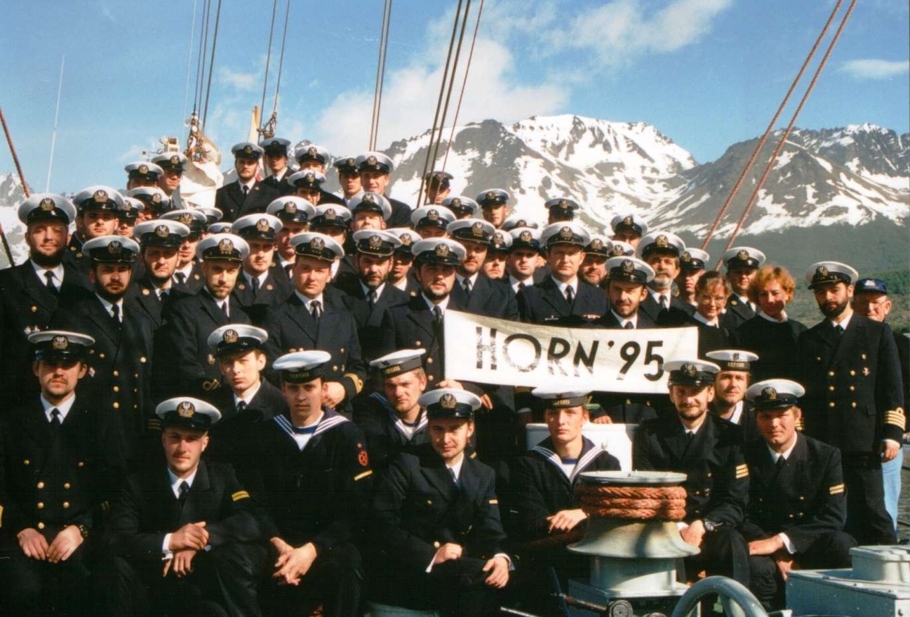
Fot. 5. Pamiątkowe zdjęcie załogo ORP „Iskra” po opłynięciu przylądka Horn w argentyńskim porcie Ushuaia (Źródło: zbiory archiwalne ORP „Iskra”)

Nie wszystkie chwile spędzone na oceanach były bezpieczne. Faktem jest, że nie miały miejsca na pokładzie żadne groźne wypadki czy choroby członków załogi. Jednakże raz pomoc medyczna z zewnątrz była konieczna. Stąd też i nieplanowane wejście do portu Stanley na Falklandach z potrzebującym lekarskiej pomocy chorym członkiem załogi. Potrzebne były prześwietlenia rentgenowskie i ultrasonografia. Wydarzenie to miało miejsce w 233 dniu trwania rejsu. Epilog zdarzenia dla diagnozowanego był pomyślny i po kilkugodzinnym pobycie w szpitalu Royal Navy w komplecie opuszczamy wyspy.
W 252 dnu rejsu, a była to wigilia Bożego Narodzenia 1995 roku, o godzinie 1950 (czas okrętowy) zamykamy krąg wokół świata. Nasze kursy przecięły się na południowy-wschód od Rio de Janeiro. Okrążenie świata zajęło nam 158 dni.
Pomimo zbliżającego się zakończenia rejsu załoga i okręt nie otrzymała żadnej ulgi od oceanu. W 280 dniu rejsu, tuż przed Wyspami Azorskimi, w szkwałach o sile 11ºB zaczęły być widoczne oznaki wyginania się dolnej marsrei, ciężko pracującej z niesionymi żaglami. W tym dniu odnotowano jeszcze szkwały znacznie silniejsze, gdyż o sile 12ºB (70 węzłów).
Podczas całego rejsu dookoła świata napotkano prawie wszystkie warunki pogodowe, jakie mogą napotkać żeglarze na morzach i oceanach. Lecz sama końcówka rejsu była największą niespodzianką, przysparzającą wielu kłopotów, gdyż odbyła się ona w lodach. Po przebyciu całkowicie zamarzniętego Kanału Kilońskiego, Bałtyk Zachodni i Zatokę Gdańską, włącznie z wejściem do portu Gdynia, przeszedł okręt za jednostką łamiącą lód i torującą drogę pośród pól lodowych. Tą jednostką był okręt ratowniczy ORP „Lech”.

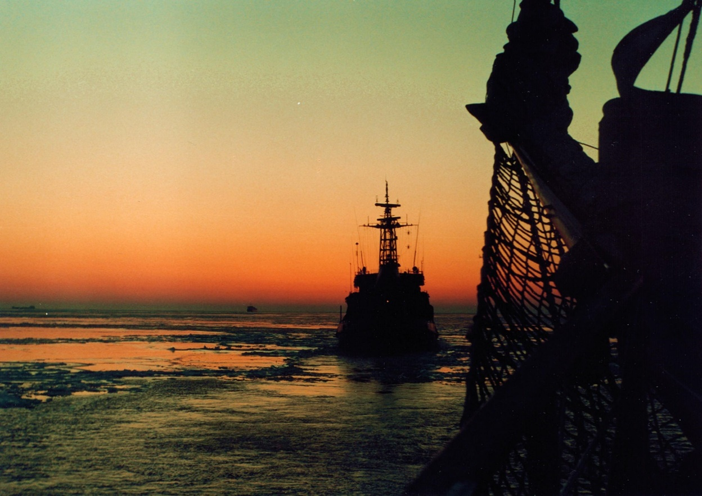
Fot. 6. Przejście w lodach Bałtyku Zachodniego za rufą ORP „Lech” (Źródło: zbiory archiwalne ORP „Iskra”)

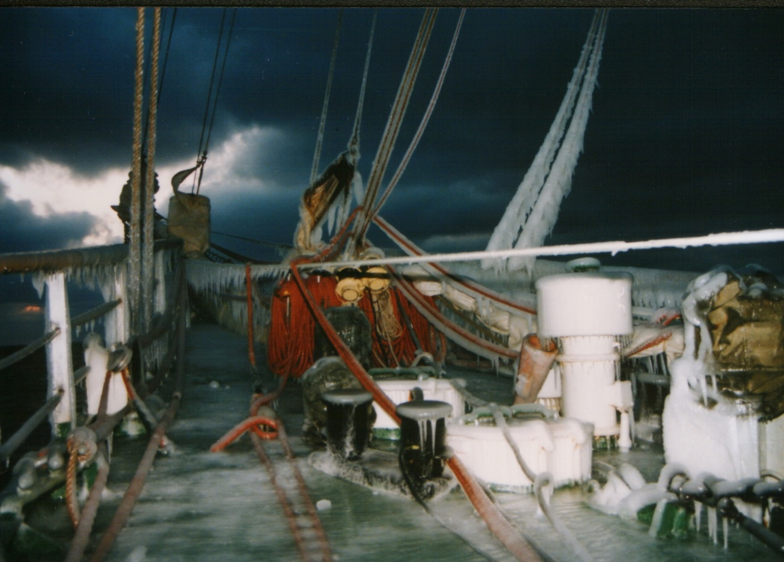
Fot. 7. Oblodzony pokład dziobowy okrętu na podejściu do Zatoki Gdańskiej (Źródło: fot. L. Derlacz)

W pamięci oczekujących powrotu okrętu, na Nabrzeżu Pomorskim portu gdyńskiego, w siarczystym, kilkunastostopniowym mrozie i powiewach wręcz lodowatego południowo-wschodniego wiatru, pozostanie spektakularny widok oblodzonego żaglowca kończącego rejs dookoła świata. Nad okrętem powiewała biało-czerwona wstęga o długości niemalże 38 metrów. Ogółem podczas wokółziemskiej podróży ORP „Iskra” przebył 37 739,9 Mm. Panujące zimno nie ostudziło gorącego powitania w macierzystym porcie. Meldunek od dowódcy okrętu o zakończeniu rejsu przyjął minister obrony narodowej Stanisław Dobrzański. Wraz z ministrem na pokład okrętu wszedł dowódca Marynarki Wojennej RP admirał Romuald A. Waga wraz z przedstawicielami najwyższych władz państwowych. Prezydent RP Aleksander Kwaśniewski wystosował na ręce dowódcy ORP „Iskra” list z gratulacjami i życzeniami. Były w nim słowa uznania „(...) jako Zwierzchnik Sił Zbrojnych gorąco dziękuję i wyrażam najwyższe uznanie Panu Komandorowi i jego podwładnym (...)”. Potem były gorące pocałunki powitań z najbliższymi, pierwsze refleksje, łzy szczęścia i radość powrotu. Niestety była też i gorycz, a życie pisało swój scenariusz bez naszego udziału.
Rozpoczęty w dniu 18 kwietnia 1995 roku rejs dookoła świata szkolnego okrętu żaglowego ORP „Iskra”, zakończył się w Gdyni 10 lutego 1996 roku. Dzień ten był 70. rocznicą nadania praw miejskich Gdyni, a dla załogi „Iskry” trzechsetnym dniem zakończonego rejsu (w rzeczywistości na pokładzie okrętu był on rozpoczętym 301. dniem, gdyż przekroczona została międzynarodowa linia zmiany daty z zachodu na wschód, przez co jeden dzień został powtórzony). W poniższej tabeli zawarto harmonogram odwiedzanych portów podczas rejsu „Iskry”.

Harmonogram odwiedzanych portów przez żaglowiec ORP „Iskra”
w rejsie dookoła świata
Lp. | Port | Data wejścia i wyjścia
1. | Gdynia | 18.04.1995 r. – rozpoczęcie rejsu
2. | St.Cruz de Tenerife | 04-07.05.1995 r.
3. | Porto Grande | 13-16.05.1995 r.
4. | Rio de Janeiro | 01-04.06.1995 r.
5. | Cape Town | 23-26.06.1995 r.
6. | Port Louis | 13-16.07.1995 r.
7. | Jakarta | 08.08.1995 r.
8. | Jakarta | 13-21.08.1995 r.
9. | Ujung Pandang | 30.08.-02.09.1995 r.
10. | Port Darwin | 08-11.09.1995 r.
11. | Fremantle | 25.09.1995 r.
12. | Melbourne | 04.10.1995 r.
13. | Hobart | 07-08.10.1995 r.
14. | Sydney | 12-17.10.1995 r.
15. | Wellington | 26-30.10.1995 r.
16. | Ushuaia | 28.11.-02.12.1995 r.
17. | Stanley | 05.12.1995 r.
18. | Buenos Aires | 13-16.12.1995 r.
19. | Recife | 03-04.01.1996 r.
20. | Ponta Delgada | 23-24.01.1996 r.
21. | Portsmouth | 02.02.1996 r.
22. | Gdynia | 10.02.1996 r. – zakończenie rejsu

Każdy z trzystu dni tej podróży można przedstawić w wielu płaszczyznach odniesienia. Jednakże wszystko, co zdołałem uczynić na burcie żaglowca było dorobkiem mojej załogi i moim jako jej dowódcy. Miałem szczęście być dowódcą wspaniałych podwładnych, prawych i dumnych ludzi, doskonałych specjalistów i kiedy trzeba było obieżyświatów, w prawdziwym słowa tego znaczeniu.
Do historii Marynarki Wojennej RP przeszedł pierwszy rejs dookoła świata okrętu żaglowego ORP „Iskra”, jego załogi i dziesięciu miesięcy zmagań z oceanem i tych na lądzie. Kiedy następny raz polska bandera wojenna poniesiona zostanie przez okręt w podróży wokółziemskiej? Trudno teraz udzielić odpowiedzi, ale osobiście wierzę, iż taki czas odważnych decyzji i ich realizacji nastąpi.

